2025年6月1日

（一社）大阪府空手道連盟

関係各位

（一社）大阪府空手道連盟事務局

**「全日本少年少女大会大阪府代表選手Tシャツ」の販売について（ご連絡）**

　平素は当連盟の活動に格別のご協力を賜り厚くお礼申し上げます。

　本年度も全日本少年少女大会代表選手Tシャツ（2025）を作成しますので、購入希望の方は下記の内容を確認のうえ申し込みをお願いいたします。保護者の方も含めてどなた様でも申込み可能です。※申込方法及びお支払方法が一部変更になっておりますのでご注意ください。

記

**「全日本少年少女大会大阪府代表選手Tシャツ」**

１　販売価格　１着　2,500円（税込）　（胸・背中OSAKAﾏｰｸ入り）

２　申込方法　別紙申込用紙に記入のうえ申込書と振込証をメールにて送付

送付先　[o.karate.goods+25zensho@gmail.com](mailto:o.karate.goods+25zensho@gmail.com)

３　支払方法 6月29日（日）までに

「りそな銀行長瀬支店（普通）1448238ｵｵｻｶﾌｶﾗﾃﾄﾞｳﾚﾝﾒｲ　」へ口座振込

申込者の名前が確認できるようにして「25＋申込者名」で入力のご協力をお願いします。

４　お渡し方法 　後日案内する合同練習会（8/11午後　予定）の際にお渡しする予定です。

※宅配をご希望の方は着払いで発送させていただきますので、申込の際に「着払い希望」を選択してください。

５　お問合せ （一社）大阪府空手道連盟事務局　齊藤浩司　090-3276-5625

e-mail：　[o.karate.goods+25zensho@gmail.com](mailto:o.karate.goods+25zensho@gmail.com)

６　申込締切 令和6年6月29日（日）

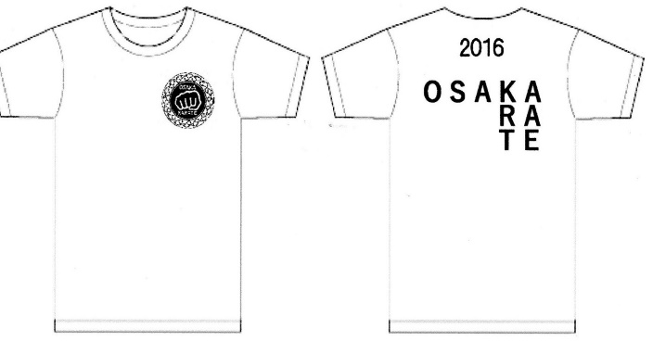

**2016は2025に変更　Tシャツのカラーはピンク**